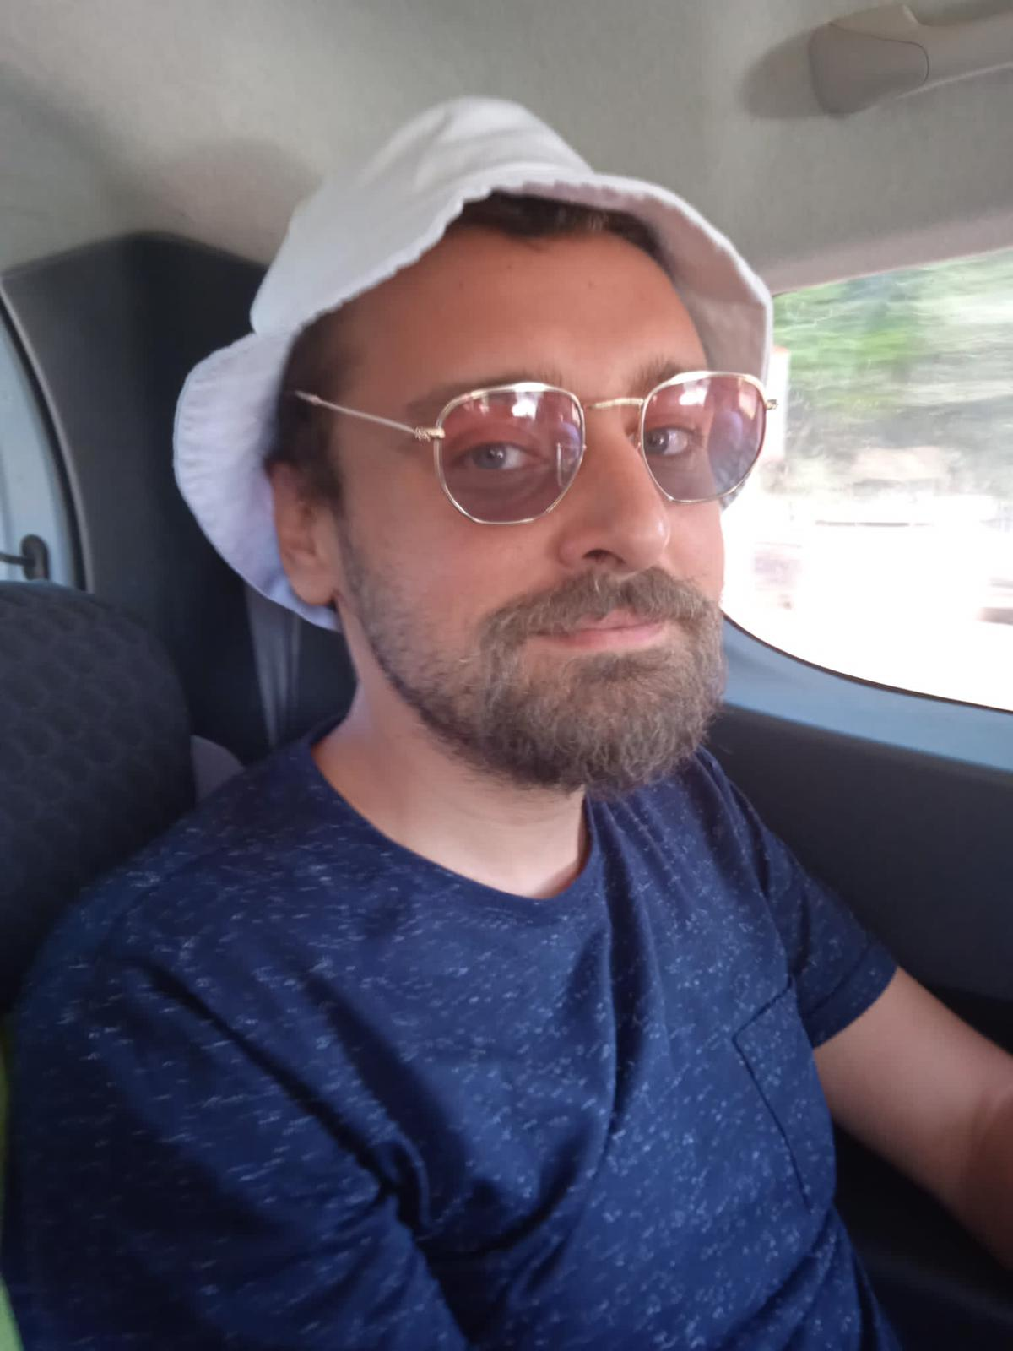
Melih Gül / ÖZGEÇMİŞ
Doğum T./Y.: 05.10.1993 / Edirne | Hobi: Botanik ve astronomi disiplinleriyle hobi olarak ilgileniyorum. Bu ikisi dışında hayatın her alanına ilgim var. Merak ettiğim her konuda öğrenmeye devam ediyorum.
E-posta : melihgul@hotmail.com
Github : https://github.com/melihgl/
Linkedin : https://www.linkedin.com/in/melihgul/
Web Sitem: https://www.melihgul.com/
Askerlik : Muaf | Medeni Hal : Bekar
Cep Telefonu: +90 0 507 100 02 86 | Sigara : Kullanmıyor
T.C. Kimlik : | Sabıka Kaydı : Yok
Ehliyet : B (2013) | Seyahat Engeli: Yok
Yabancı Dil : İngilizce (B2), Almanca (A1) | Kan Grubu :
Adresi : Fatih Mah. Esentepe Sitesi C Blok Daire: 15 MERKEZ / EDİRNE

Öğrenim:
2022-2024 Trakya Üniversitesi, Teknik Bilimler Meslek Yüksekokulu, Bilgisayar Programcılığı (Devam ediyor).
2018-2022 Trakya Üniversitesi, Sosyal Bilimler Enstitüsü, Arkeoloji Anabilim Dalı, Prof. Dr. Daniş Baykan danışmanlığında “MÖ 1. Binden Roma İmparatorluk Dönemi Sonuna Kadar Anadolu’da Stylus” başlıklı yüksek lisans tezi (Diploma Tarihi: 2022).
2017-2021 Anadolu Üniversitesi Açıköğretim Fakültesi Felsefe Bölümü (Diploma Tarihi: 2021/Numara: 159843).
2011-2017 Trakya Üniversitesi Edebiyat Fakültesi Arkeoloji (Diploma Tarihi: 23.06.2017/Numara: 2017-05-586).
2009-2011 Ankara Abdullah-Mürşide Özünenek Anadolu Lisesi, EA (Diploma Tarihi: 17/06/2011 Numara: 302).
2007-2009 Edirne Yıldırım Beyazıt Anadolu Lisesi, Eşit Ağırlık Bölümü (9-10. sınıf).
1999-2006 Edirne Plevne İlköğretim Okulu (1-7. sınıf). 2006-2007 Ankara Afşin Bey İlköğretim Okulu (8. sınıf).

Bilgisayar Bilgisi:
Bilgisayar donanımı, bilgisayar ağı, içerik yönetim sistemleri (Joomla, WordPress, Prestashop, Moodle, Drupal vb. birçok CMS’de bilgiliyim), yazılım mimarileri, dijital para teknolojileri (blokchain teknolojisi) konularında bilgiliyim. Uğraşmayı, öğrenmeyi en sevdiğim konu web dünyası, teknolojisidir. Asıl olarak Front End alanında kendimi geliştiriyor olsam da, programcılık disiplininin her alanına ilgi duymaktayım. Farklı diller, teknolojiler, uygulamalar öğrenmeye devam ediyorum.
Bildiğim programlama dilleri: C, HTML/CSS JavaScript (jQuery), T-SQL, VB.Net, VBA.
Bildiğim uygulamalar: MS Office uygulamaları, Photoshop, Canva, FileMaker Pro Advanced, çeşitli video düzenleme uygulamaları (DaVinci Resolve vb.).

Arkeoloji Mesleğinde Kazı, Yüzey Araştırması ve Müze Çalışmaları:
2020-2022 İzmir Torbalı Nif Dağı Kazısı (Doç. Dr. Müjde Peker Başkanlığında).
2020 İzmir Tire Arkeoloji Müzesi Metal Buluntu Çalışmaları (Prof. Dr. Daniş Baykan Başkanlığında).
2019 Niğde Bor Kemerhisar Tyana Antik Kenti Kazısı (Doç. Dr. Osman Doğanay Başkanlığında).
2018 Edirne Merkez Sinanköy Kazısı (Prof. Dr. Engin Beksaç Başkanlığında).

Referans:
Prof. Dr. Daniş Baykan / Trakya Üniversitesi Arkeoloji ABD Başkanı | Cep Telefonu: +90 0 532 486 67 99
Trakya Üni. Bağlantısı: https://personel.trakya.edu.tr/danisbaykan | E-posta: danisbaykan@gmail.com

Melih Gül

